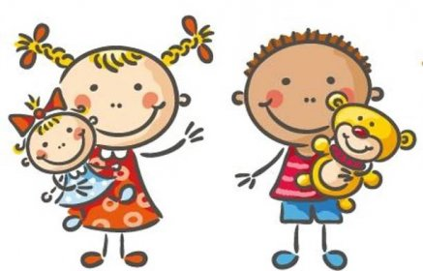 Jídelní lístek
25. – 29. 8.2025
PONDĚLÍ | Svačina: | Chléb s lučinou a plátky ředkvičky, jablko, čaj (1a,b, 7)
PONDĚLÍ | Polévka: | Zeleninová s masem a rýží (9)
PONDĚLÍ | Oběd: | Bramborové knedlíky plněné s cibulkou, kysané zelí (1a, 12)
PONDĚLÍ |  | Čaj/voda
PONDĚLÍ | Svačina: | Rohlík s máslem a eidamem, zelenina, mléko (1a, 7)
ÚTERÝ | Svačina: | Chléb, tvarohová s pažitkou, kedluben, čaj (1a, b, 7)
ÚTERÝ | Polévka: | Čočková (1a)
ÚTERÝ | Oběd: | Plovdivské maso s těstovinou (1a)
ÚTERÝ |  | Sirup/voda
ÚTERÝ | Svačina: | Chléb, cizrnová pomazánka, kapie, bílá káva (1a, b, 7)
STŘEDA | Svačina: | Jogurt bílý s banánem, kukuřičný chlebík, čaj (7)
STŘEDA | Polévka: | Zeleninová bílá (1a, 7)
STŘEDA | Oběd: | Zapečený květák se sýrem, brambory, rajče (3, 7)
STŘEDA |  | Čaj/voda
STŘEDA | Svačina: | Pudinková mřížka, hruška, mléko
ČTVRTEK | Svačina: | Žitný chléb, pomazánkové máslo, mrkev, mléko (1b, 7)
ČTVRTEK | Polévka: | Nudlová (1a, 3, 9)
ČTVRTEK | Oběd: | Pastýřský řízek, opékaný brambor, čínské zelí s dipem (1a, 7)
ČTVRTEK |  | Voda s okurkou a citronem
ČTVRTEK | Svačina: | Kmínový chléb, lososová pomazánka, jablko, čaj /(1a, b, 4, 7)
PÁTEK | Svačina: | Chléb, vaječná pomazánka, mix zeleniny, kakao (1a, b, 3, 7)
PÁTEK | Polévka: | Kapustová s kus-kusem (1a)
PÁTEK | Oběd: | Vepřová kýta po valašsku, houskový knedlík /kopr, žampion/(1a, 7)
PÁTEK |  | Čaj/voda
PÁTEK | Svačina: | Ovocná kapsička, piškoty, nektarinka, čaj

Kolektiv kuchyně Vám přeje dobrou chuť.
Ovoce a zelenina dle aktuální nabídky trhu! K pokrmům je podávána voda, varianta bylinného nebo ovocného čaje.
Jídlo je určeno k okamžité spotřebě. Změna jídel a alergenů vyhrazena.
Jídlo obsahuje alergeny, které jsou značeny čísly v závorce – např. (1, 3,7)
Stopové prvky neznačíme.

